Shareen Y. El-Ibiary, PharmD, BCPS, is Assis-
综述
综述
药师在药物基因组学当中的作用
Shareen Y. El-Ibiary, Christine Cheng, and Brian Alldredge
摘要
目的: 为了突出药剂师在药物基因组学领域中扮演的角色，以及他们在一些特殊病例中的
学术医疗作用。
数据来源: 文献检索 (PubMed)及加州大学旧金山分校的个人访谈。
结果: 药物基因组学领域给药师提供了广泛的机会。药剂师的具体作用
有可能包括三个主要领域：
改进临床试验的研究方法和确立新的研究方向，
在临床实践中实施药物基因检测，
参与教育和基础设施的建设发展，以推动药物基因组学技术走向临床。
结论: 作为药物治疗专家，药师处于一个独特的位置，推动前沿药物基因学的
研究和临床实践。
关键词: 药物基因组学, 药师, 研究。
Pharmacy Today. 2008(Feb); 14(2):55–66.
tant Professor of Clinical Pharmacy, and Christine
Cheng, PharmD, is Assistant Professor of Clinical
Pharmacy, Department of Clinical Pharmacy, School
of Pharmacy, University of California at San Fran-
cisco. Brian Alldredge, PharmD, is Professor of
Clinical Pharmacy, Department of Clinical Pharmacy,
School of Pharmacy; Associate Dean for Academic
Affairs, School of Pharmacy; and Clinical Professor,
Department of Neurology, School of Medicine,
University of California at San Francisco.
Correspondence: Shareen Y. El-Ibiary, PharmD,
BCPS, Assistant Professor of Clinical Pharmacy,
Department of Clinical Pharmacy, School of Phar-
macy, University of California at San Francisco, 521
Parnassus Ave., C-152, Box 0622, San Francisco,
CA 94143. Fax : 415-476-6632. E-mail: elibiarys@
pharmacy.ucsf.edu
Continuing education credits: See learning
objectives below and assessment questions at the
end of this article, which is ACPE universal program
number 202-999-08-103-H01-P in APhA’s education-
al programs. The CE examination form is located
at the end of this article. To take the CE test for this
article online, go to www.pharmacist.com/educa-
tion and follow the links to the APhA CE center.
Disclosure: The authors declare no conflicts of
interest or financial interests in any products or
services mentioned in this article, including grants,
employment, gifts, stock holdings, or honoraria.
Acknowledgments: To Kathryn Phillips, PhD,
Professor of Health Economics and Health Sciences;
Stephanie Van Bebber, MSc, Academic Specialist;
and Steve Kayser, PharmD, Professor of Clinical
Pharmacy, School of Pharmacy, University of Cali-
fornia at San Francisco.
Funding: Blue Shield Foundation.
Published concurrently in Pharmacy Today and the
Journal of the American Pharmacists Association
(available online at www.japha.org).
www.pharmacist.com

©2008 美国药剂师协会•
•保留所有权利.
• Printed in U.S.A.
February 2008 • Pharmacy Today 55

56 Pharmacy Today • February 2008
综述
摘 要
概要：药物基因组学的机遇：药物基因组学是研究药物代谢酶的遗传变异与药效关系的一门学科，药师在创建临床研究的方法、建立临床实践中的检测标准、参与教育及基础设施建设，以推动药物基因组学临床应用这三个方面都大有可为。本文通过文献综述和案例研究，阐述加州大学旧金山分校的药师们在药物基因组学领域所扮演的角色。FDA发布了一系列评估药物代谢酶和依据基因变异来调整用药剂量的的检测方法及指导原则，而药师在临床实践中，需要评估患者的基因信息或者直接参与检测，以确保选择合适的药物。药师对于药物疗效监测（TDM）富有经验，这使得他们处于十分合适的地位，作为评判药物基因组学在药物疗效方面的最终角色。
分析：药物基因组学的理论知识与其临床实践应用之间，存在一道鸿沟。随着人类基因组学计划不断取得进展，个体化医疗的概念虽已受到了广泛关注，而实质进展比较缓慢。药师能够很好地促进药物基因组学的临床和转化研究，通过他们对药物代谢动力学、药效学及相关临床和药物经济学的知识，推动医疗事业的发展。药师还可以帮助确定药物代谢的复杂通路中具有潜在关联性的候选基因，界定药效反应的表现型。对于最终确定基因变异与药效、不良反应之间的关系。药剂师的参与，可以大大优化药物基因组学临床应用的试验。
药物基因组学技术和信息的临床应用要想获得成功，需要医疗领域各方面进行有效合作。药物基因组学研究进展也受益于广阔的跨专业、跨学科的研究，其中包括科学家，医生，药剂师，护士，遗传咨询，医保付费方和其他利益相关者。药剂师作为教育工作者、临床顾问和研究人员，能影响药物基因组学的信息用于医疗实践的方法，并以自己独特和重要的方式作出贡献^{2,3}。目前，药剂师在医疗保健体系中执行了各种角色，包括教育患者和提供服务，选择和监测适合于每个患者的药物治疗方案，确保安全和适当地药物应用于特定人群，并进行临床研究。随着个性化医疗的不断发展，药物基因组学革命将为药剂师提供绝佳的机会，扩大他们的角色范畴。
药剂师在药物基因组学中扮演的角色没有明确界定，并且对其在该领域未来的角色定位也知之甚少。一些文献描述了药物基因组学对药剂师和药剂专业的影响，侧重于药剂师在教育患者和提供服务方面应该扮演的角色^{2,4-7}。例如，在对人类遗传学委员会发布的遗传检测报告的回应中，皇家药学会强调药剂师应当参与遗传检测（与当地的执业医生合作），针对患者从医生或者从其它渠道（例如互联网）进行的遗传测试结果提供解释、咨询服务⁴。也有人强调药剂师在选择药物疗法时应当发挥作用⁷。Brock等² 指出药物基因组学“革命”，由于药师的参与，将推动个体化药物治疗的“重生”。他们也指出了药剂师在科研、教育和临床实践中的未来角色。文献中则更多提到了药学教育，认为药学和保健专业课程也需要作出适当修改，以适应药剂师在药物基因组学的未来角色^{3,4,8-11}。特别是鉴于药物基因组学新兴领域的出现，美国药学院协会教务委员会，于2002年起草了关于药学教育的建议书³。此报告指出，药剂师及在校生们应调整知识、技能和态度以适合药物基因组学要求的角色²。作为我们，加州大学旧金山分校的药剂师，自己的定位，是推动药物基因组学发展、具有广阔视野的专业人员。通过与药店从业者、教育工作者、医疗决策者和专业领导人的讨论，我们最终确定了药剂师在科研和临床设置的三个主要角色。
个体化医疗强调基于个体对于治疗的不同反应来调整疗法，这一概念对于科研或临床都不陌生。遗传药理学是医学领域发展的一门学科，主要研究药物代谢酶的遗传变异与药效间的关系。这一名词常与“药物基因组学”混用。药物基因组学是指在整体上研究一系列的基因是如何影响药效，而仅限于对药物代谢酶与药效进行研究¹。将药效差异与基因变异或差异表达联系起来的新发现层出不穷。
www.pharmacytoday.org

综述
www.pharmacist.com
目的
本文旨在强调药剂师在药物基因组学中的作用。我们集中从以下三个方面，来说明临床实践中药剂师对促进基因组学应用的作用：(1)开发研究方法和项目；(2)确立基因组学检测在临床诊断中的价值；(3)推进临床实践的应用。本文来源于文献和加州大学旧金山分校医学中心相关的案例研究结果。
临床药师人员的培训和实践，重点在监测临床药物治疗的效果，药剂师处于帮助明确临床药物反应标准的关键地位。例如，许多药剂师对口服华法林治疗患者都进行定期检测和管理。此外，还可以举出一些对临床药理研究有价值的临床结果，可以评估药物疗效 / 不良反应基因变异之间的关联（例如，华法林与CYP2C9和VKORC1基因变异相关）。临床评价抗凝药物是否恰当，可以通过临床出血事件、初始治疗达到国际标准化比值（INR）的时间、以及华法林剂量稳定时间等来评价。
虽然，单一基因的变异可以对药物反应（例如，硫嘌呤甲基转移酶TPMT基因多态性，影响硫嘌呤诱导的骨髓抑制）有较大影响，但是大多数药物在体内的反应很复杂，涉及药物反应“途径”的多个基因的相互作用。检测各种涉及药物反应的基因型，确定药物的反应途径，对选择药物、对疾病的临床药理研究是很有价值的临床工具。 图1所示：苯妥英钠的药物途径。这一途径的许多基因变异对苯妥英钠的临床反应都有影响。这种方法的局限性在于，对所有药物途径的相关组件（基因和蛋白质）的理解还不充分。然而，药剂师对各项药代动力学和药效学中药物临床反应可能涉及的部分（例如代谢酶，转运蛋白，药物靶标）掌握丰富的知识，因而，药剂师应该被视为临床途径的重要盟友。例如，图1是一个药剂师开发的原理示意图，体现了其在抗癫痫药耐药评估药理学这一跨学科领域的成就。
开发的研究方法:
评估遗传学与药物反应之间的关系

人类基因组计划带来的各种可预计的科学发展中，个体化医疗的概念获得了医疗界人士的极大认可。然而，在这方面的进展一直慢于人们的预期。因此，虽然投资机构和公众支持遗传学和疾病之间联系的研究，这方面的研究处于一个瓶颈阶段。药剂师已经在临床药理学研究中担负着重要作用。在个体化医学方面，药剂师可以发挥的作用，是以病人为中心，集中优化疾病和与健康相关的生活质量结果。另一方面，药剂师也具有独特的地位，可以通过他们对药物代谢动力学、药效学、相关的临床和药物经济学的知识，来推动临床药理学及转化医学研究；作为主要的研究者或是研究团队的关键成员也推动了医疗保健的发展。在学术界和制药行业，药剂师已经介入特定疾病的药理学研究的早期阶段。众所周知，药物治疗患者间的疗效差异和容易产生不良反应，已经成为公众的焦点。
在任何药物基因组学的研究中（无论是药物疗效或毒性研究），必须认真考虑用于药物反应临床表型的具体标准。表型的定义是，可观察到的临床特征，由一个人的基因所决定；而基因型是实际的基因构成，可能会也可能不会表现出可观察到的特征。（例如，一个人可能有一个蓝眼睛的隐性基因和一个棕色眼睛的显性基因[基因型]，但观察到的眼睛颜色是棕色的[表型]）。但是，药物反应“表型组学”的发展落后于与基因组学相关的表型。而且，如Freimer和Sabatti强调的，当前表型的定义方法，在高通量遗传学的发展得到最佳应用上有很大程度上的不足。例如，药物反应的表型难以量化或详述。很多药物结果可以认为是成功的，包括医疗条件或小的不利影响的决议，问题是怎么定义一个成功的药物反应的结果（例如，一年内，病人无需住院的时间长度）。没有一致的方法来测定表型。药物反应的表型组学的综合处理办法可能会涉及分子、细胞、组织和整个生物体水平等数据的收集。

案例: 研究方法论的发展
下面的案例演示了药剂师如何能够在早期的药物基因组学研究的研究方法发展中发挥不可或缺的作用。
在加州大学旧金山分校，一位药剂师担任癫痫患者的临床用药指导和检测超过10年。
February 2008 • Pharmacy Today 57

综述
这个药剂师曾作为一个跨专业医疗团队的一员，隶属于加州大学旧金山分校癫痫中心的一个综合癫痫管理项目，主持和参与门诊治疗的临床和科研活动，药物研究的调查，住院病人癫痫表型的神经生理评估（视频脑电图遥测监控单元），难治性癫痫患者的手术。药剂师的作用越来越大，很大程度上是由于标准抗癫痫药物的药物代谢动力学的复杂性，这些药物疗效的差异较大。药剂师需要指导病人对癫痫药物的疗效预期和不良影响，本临床药学中心还涉及到管理大部分耐药病人群体，给他们提供频繁的药物调整指导。
2002年, 一个关于癫痫的多学科临床研究组，开始构思大规模的研究以评估遗传变异给癫痫易感性及耐药性带来的影响。初步研究提示了遗传变异和癫痫的易感性（尤其是罕见的孟德尔类型的癫痫）及抗癫痫药物代谢之间的关联，但遗传学对常见的癫痫类型和临床有关的药物反应表型的影响并没有得到充分的研究。

肾排泄
(<5%)
苯妥英
CYP2C9
细胞膜
p-HPPH
主要代谢途径
(inactive)
UDPGT
PHT 芳烃氧化物
(不稳定的中间产物)
CYP2C19
苯妥英
肝细胞
UDPGT
次要代谢途径
(无活性)
葡萄糖醛酸苷化合物
血液
血脑屏障
苯妥英
ABCC1
特异毒性 /
畸形
ABCB1
RLIP76
苯妥英
电压门控Na
离子通道
ABCB1
电压门控Na
离子通道
电压门Ca2+
通道
细胞膜
苯妥英
EPGP靶基因列表经鉴定的特异的药物靶基因（离子通道，神经递质，神经调节）
神经元
58 Pharmacy Today • February 2008
图 1. 苯妥英钠的药物代谢途径示例图：参与代谢、分布与功能机制的候选基因
使用的缩写: ABCB1, ATP-结合盒, 亚家族 B (MDR/TAP), 成员1; ABCC1, ATP-结合盒, 亚家族 C (CFTR/MRP), 成员 1;
p-HPPH, 5-(4-羟基苯)-5-苯妥英; PHT, 苯妥英; RLIP76, RalA-结合蛋白1 (另可称为 RALBP1); UDPGT, 尿苷二磷酸葡萄糖醛酸转移酶
红线表示抑制.
新的一个临床研究已经启动。研究组的成员有若干来自加州大学旧金山分校的教职员，包括癫痫中心的临床药师，有来自15家合作医疗学术中心的医务人员，他们都拥有丰富的癫痫研究及临床护理实力经验。在两个癫痫学家和一个药物遗传学家的合作下，药剂师确定了包括药物基因组学在内的基础理论，作为这个大规模研究的重要组成部分。此研究的资金由美国国家神经性障碍与中风研究所(NIND)支持。试验分四组，药理学的遗传变异作为核心项目，合作研究抗癫痫发作药物代谢和作用途径（例如图1），及详细的药物治疗表型分型。使用临床参数，如最低有效剂量，达标血药浓度，药物接触的持续时间，治疗前的发作频率，治疗后的发作频率，为病人接触到的每个抗癫痫发作治疗药物的有效性进行数据采集（例如成功，失败，或无意义）。每个病人接触药物的不良反应同样予以关注，临床数据采集包括对器官的损害以及上述的相关药物接触的数据。
www.pharmacytoday.org
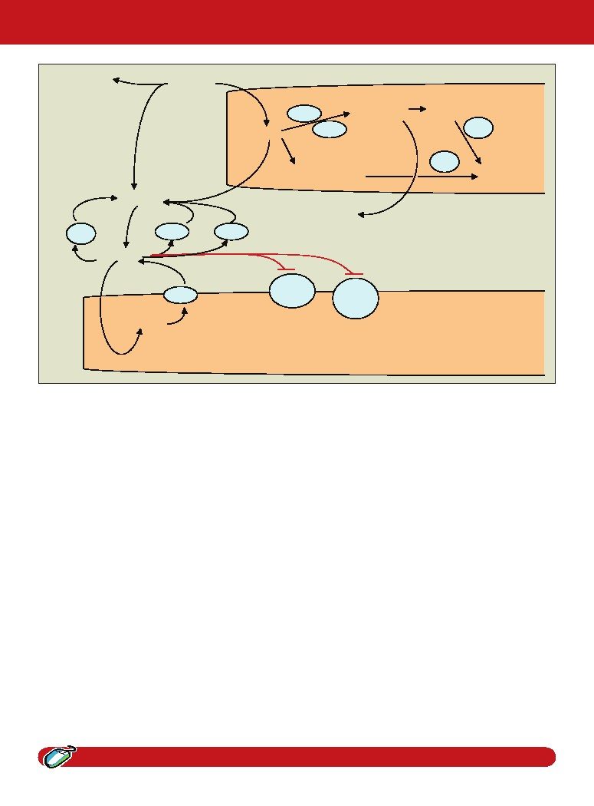
综述
www.pharmacist.com
用标准的遗传关联和分析技术来评估基因型和表型之间的联系，经过协作努力，定义该项目的药物基因组学的研究议程已经相当成功。该项目已收到来自NINDS的资金，参与者报名（www.epgp.org）从2007年年中开始。
正如上面的例子说明，药剂师的专长领域是相关的药物基因组学研究的早期阶段。他们有许多的知识和技能，可以推动疾病管理的新发展，临床药学扩展到新的领域。通常，药剂师对下列知识非常了解：
- 药物治疗的疗效是不可预测的（如，抗癌，抗癫痫药物）
- 药物可能造成严重不良事件，造成病人的伤害（如，抗精神病药物和肝毒性的药物）
- 严重的药物不良事件或并发症，导致药物疗效降低或大大延缓对疾病的成功治疗（如，需要频繁的华法林剂量调整，导致延误治疗抗凝）
- 在少部分人群样本中，有显著药物疗效而在大样本人群中疗效不显著的疾病（如，吉非替尼在非小细胞肺癌患者的疗效）^{15,16}
拥 药剂师处理药物疗效差异的能力，受到广泛的认可，可以帮助确定新的药物在哪些领域有临床应用价值。他们还可以帮助定义和制定药物反应的临床表型，确定复杂的药物反应途径，推测相关的候选基因。基于这些技能和知识，药剂师可以领导和开发研究，担任项目的主要研究者角色。当研究结束，最终确定了某些基因变异和药物疗效之间的联系，药剂师可以进一步进行临床试验，评估新的药物基因组学实际应用。

许多复杂药物的治疗需要进行个体化的剂量管理，所以药物基因组的模式就显得非常有价值，如，癫痫、降脂，抗凝、免疫抑制等等，在复杂的药物治疗，药物基因组学的模型将是最有用的。对于这些复杂的药物治疗和管理，药剂师往往已经涉及这些领域。在某些情况下，依据基因变异的个体化药物治疗管理¹⁷⁻²³。药剂师处在独特的位置。
特 许多药物已经建立了患者特定基因型与药物用量之间的关系。例如，华法林是一种抗凝药物，治疗窗很窄。出血是华法林最常见的不良反应，每年发生率在6％~~39％，最常见于开始治疗时^{24,25}。早期研究发现，华法林由细胞色素氧化酶P450（CYP450酶系）代谢，尤其是CYP2C9。随后，发现编码CYP2C9蛋白的基因有许多突变，并在不同人群中，基因突变的发生频率不同。这些基因突变，影响许多药物的药物代谢率，尤其是CYP2C9*2和*3的突变型。大约8%-20%的白人携带CYP2C9*2基因，而6%-10%的白人携带CYP2C9*3基因²⁶。亚洲人和黑人中这些突变基因频率较低^{26,27}。与CYP2C9野生纯合型（CYP2C9*1）病人相比，CYP2C9*2的杂合子病人使用华法林的药物剂量要求降低了20%，CYP2C9*3的杂合子病人使用华法林药物剂量需要降低34% ^{26,28}。然而，CYP2C9*2或*3纯合子的病人使用药物剂量下降得更多，分别是60%和75% ^{26,29}。此外，在携带突变基因的人群中发现，发生严重出血事件的风险显著升高²⁹。基于这类临床数据，FDA批准修改了华法林的处方信息，要求基于患者基因型调整华法林的使用剂量和疗效。新的病人信息有助于改善初始给药方案，以提高治疗效果，减少不良影响³⁰。
进一步的研究表明，CYP2C9的基因多态性不是唯一决定华法林药物反应的基因变异，药物作用的靶蛋白发生基因变异同样影响着华法林的药物反应。华法林抑制维生素K环氧化物还原酶(VKOR)，降低维生素K的活性，而这种降低进一步引发了凝血因子降低。编码VKOR的基因——VKOR复合体亚基1基因（VKORC1），研究发现在人群中具有基因多态性。VKORC1在 1173位点CC基因型的患者相对CT或TT基因型个体而言，每天需要华法林剂量更高(分别是6.2，4.8和3.5毫克/天)。³¹
尽管有足够的文献支持CYP2C9和VKORC1基因型影响华法林的用药剂量，但尚没有公开的临床试验评价在进行华法林治疗时使用基因测试的效益³²，了解个体的基因构成及CYP2C9活性的基因型将有助于预测华法林的个体化剂量的反应，避免目前的检测方法和错误的方法，减少不良反应或治疗不足。
在临床应用中，明确药物相关基因检测的价值
转化医学研究，是将医学的基础研究结果，向临床应用的重要步骤。药剂师在药理学研究的前期阶段，以及在基因检测的前期研究成果，转化到临床应用有重要的作用。一旦药物的临床反应和基因变异之间的关系明确下来，后续研究应在进行基因检测进行病人分型，作为具体的治疗效果的评判标准。药剂师可以帮助评估患者进行基因测试的价值，为临床医生给出用药建议。
February 2008 • Pharmacy Today 59
综述
60 Pharmacy Today • February 2008
临床使用华法林需要频繁调整剂量和定期监测INR，以避免剂量不足或超剂量所导致不希望的后果，如中风或内出血。药剂师对华法林治疗的管理是不可或缺的，诸多研究已成功地显示药剂师在改善患者疾病和经济效益的作用。^{17-19，33,34} 通过与跨学科的义务人员合作，药剂师在科研协作、设计临床研究，评价已经发表的临床文献中发挥了很大的作用。
随着药物基因学检测不断扩展，药物相关基因检测将加大药剂师治疗华法林患者的责任。然而对华法林治疗的患者进行常规药物基因检测没有定型，药剂师在这一领域的角色还未明确。在此医学发展的重大关头，药剂师必须主动行动，参与临床试验，和其他医务人员通力合作，以确保药剂师在个体化治疗中的地位。转化医学开始引导病人疾病管理和个体化治疗模式，药剂师在临床应占有一席之地。
个体化用药在临床的应用
一旦前瞻性临床研究证实基因检测的意义，基因检测在法律法规、道德、经济等方面要加以考虑。从法规的角度来看，FDA已经与工业界合作，建立研讨会和顾问组，参与药物基因组学相关的政策讨论和制定。FDA鼓励制药公司在药物注册申报过程中，自愿提交药物基因组数据。此外，FDA还要求，在某些药品说明书中添加有关药物基因的信息，以保证药物的安全性和疗效。³⁶
已经对多种药物代谢酶的基因多态性，与药物毒性和/或治疗效果之间的关系进行了详细研究。对于一些患者基因型相关的不良反应或疗效的临床证据，足以在药品说明书中支持药物基因检测的结果。为此，药剂师应该充分了解这些药品说明书的更新信息，以及对临床用药的监管问题。
尤其在抗肿瘤化疗药物方面，进行了广泛研究。这些药物临床使用，特别具有挑战性，狭窄的治疗范围，病人本身状况不同，都影响，药物在人体内的代谢和清除。目前，化疗药物的起始剂量是根据体重或体表面积计算，如果出现毒性的迹象则调整剂量。药物基因组学检测，正是针对药物相关的基因多态性与常用的化疗药物，从而指导患者的药物种类选择，预测药物的毒性，和/或针对某个患者制定特定的药物剂量。^{37,38}
众所周知，某些药物的毒性与基因变异有关。经典案例就是UGT1A1（尿苷二磷酸葡萄糖醛酸化酶1A1）和伊立替康（Camptosar，开普拓，属于拓扑异构酶抑制剂）的关系。伊立替康用于治疗转移性结直肠癌，通常与5-氟脲嘧啶联用。UGT1A1是负责代谢伊立替康的活性代谢产物~~SN-38。多项研究表明，UGT1A1基因的变异，如UGT1A1* 28（TA）7TA突变，导致酶活性降低，SN-38蓄积。从而，直接抑制骨髓，发生III-IV级的粒细胞减少。此外，与UGT1A1的野生型患者相比，发生基因变异的患者更容易出现严重腹泻。
案例: 药剂师协同作用
下面这个案例，说明了临床药师在临床研究中与其他人合作，以协助建立在从未采用过华法林治疗的患者中，的药物基因组检测值的作用和临床价值。
在UCSF和旧金山总医院（SFGH），药剂师管理抗凝治疗中心已经有超过30年的实践经验。抗凝治疗的管理服务涉及多学科，管理住院和门诊使用华法林治疗的患者，每天可以治疗40例患者（平均每天每个药剂师服务20个病人）。
2006年，在华法林已知临床数据的基础上，加州大学旧金山分校和SFGH抗凝治疗中心的药剂师，与来自内科、心内科、药理学实验室的医生通力合作，检测患者CYP2C9和VKORC1的基因型，以验证基因多态性与临床剂量的理论假设。该小组设计了一项前瞻性、随机、临床试验，以确定CYP2C9和VKORC1的基因型对使用华法林剂量的临床价值。该小组，在初始华法林治疗的患者进行临床研究。对参与患者先期检测CYP2C9、VKORC1基因型，不同基因型的患者将被随机分组，每组30例患者，接受经验性华法林剂量5mg，或依据基因型指导的华法林剂量³⁵。那些正常基因型的试验患者将进行经验性华法林诱导治疗。试验进行为期三个月的随访，结果包括调整剂量，在前三次抗凝治疗随访调查INR水平，INR超出治疗范围的百分值，出现不同程度出血的患者人数。
目前，只有参与这项研究的药剂师召集患者进行个体化治疗。但困难是，在开始华法林治疗之前确定谁是研究的人选。已经制定来缓解这一问题步骤，当接到一个有关华法林的单时，有关住院人手药剂师注意审查。这可能有助于得到合适的参与者他们，在进行他们的首次剂量华法林之前。

www.pharmacytoday.org

综述
www.pharmacist.com
February 2008 • Pharmacy Today 61
据估计，北美人群中有10%的人携带 UGT1A1*28等位基因纯合子。这些患者接受伊立替康治疗时，药物毒性会非常风险。³⁹ 对UGT1A1酶活性进行药物基因检测，能够预测使用伊立替康发生严重不良反应的风险，从而帮助临床医生进行伊立替康对患者进行个体化用药剂量调整。根据患者的基因型检测结果，临床医生能够决定降低伊立替康用药量或者更换不包括伊立替康在内化疗方案。对野生型患者可以加大剂量，从而达到最佳疗效，减少的毒副作用。
另外一个临床应用的例子，是硫嘌呤甲基转移酶（TPMT）和抗代谢药物巯基嘌呤（硫唑嘌呤）。作为化疗药物，硫唑嘌呤对基因型与毒副作用和/或药效之间的联系已经进行了广泛研究。⁴³⁻⁴⁵
硫唑嘌呤治疗类风湿关节炎和急性淋巴细胞白血病⁴⁶。TPMT酶将硫唑嘌呤转化到其无活性代谢产物，该酶具有基因多态性。因此，患者携带有TPMT活性缺陷的基因，在服用硫唑嘌呤（或者其他鸟嘌呤拟似物如，硫鸟嘌呤）后，易于出现骨髓抑制，以及诱导继发性肿瘤。相反，携带有TPMT酶高活性的患者，在接受治疗后，会降低药物疗效。大约3%的白人和黑人是无功能的TPMT等位基因纯合子，从而导致酶活性极低或者检测不到。大约10%的患者携带一个无功能的TPMT等位基因，因此具有较低或者中等的TPMT酶活性。
伊立替康的最新药品处方信息（2006年6月），提示携带有UG1TA1*28等位基因的病人，接受每三周一个伊立替康治疗疗程，增加了中性粒细胞减少的风险。处方信息要求，在接受伊立替康起始治疗时，这些基因型的病人通常给予一个较低的起始剂量。但是，这些患者中降低剂量的准确值并不清晰，后续的剂量调整应根据病人对药物的耐受程度来制定³⁹。目前为止，根据我们的文献检索，对于患者在接受伊立替康治疗前是否必须进行基因检测并没有强制要求，因此临床医生来决定是否进行基因检测。
关于硫唑嘌呤的的处方信息，提示临床医生进行TPMT基因型检测，并且建议TPMT基因突变的纯合子患者（例如，TMPT*2, TMPT*3A, 或者TMPT*3C）应当大幅度减少剂量⁴⁶。目前尚缺乏降低剂量减少的具体指导方针。事实上，处方信息建议在接受巯嘌呤治疗后出现严重骨髓抑制的病人应进行TMPT检测。目前，由于缺少明确的检测结果指导方针，基因分型检测指导的剂量调整方案按照传统不良反应监测方法，还缺乏大规模的充分的临床数据。患者在接受巯基嘌呤或者其他巯嘌呤类药物治疗前，进行TPMT常规检测还有待开展。
从这些临床应用的示例中，药物基因组学的临床数据和临床应用之间存在差距。伊立替康和硫唑嘌呤在说明书中没有给出详细的剂量调整方案，正是强调了进行研究的重要性。这些研究将证明化疗前进行基因检测，能够提高病人治疗效果，并减少治疗费用。⁴⁸关于UG1TA1和TPMT基因分型的临床研究已经开展，我们期待在未来几年中这些研究数据能够直接指导临床用药。^{49,50} 社会经济学方面的研究，包括经济、伦理和法律等方面，在药物基因学检测作为常规临床检测之前需要加以澄清。目前，伊立替康和巯基嘌呤的药物基因信息是作为临床用药参考。在不远的将来，在成本效益分析和临床使用的数据更加充分后，必须使用药物基因信息，来指导某些药物使用和剂量调整。⁵¹
案例：进行药物基因检测
以下案例表明，进行明确的药物基因检测所面临的挑战，以及药剂师在临床中进行药物基因检测所经历的过程。
在加州大学旧金山分校的癌症综合中心，依据药物说明书中所要求的药物基因信息，正在讨论患者接受伊立替康治疗前进行UG1TA1检测。但是，仍然存在进行这项检测的一些临床应用障碍。包括，确定剂量调整方案，检测的最佳时机，是否所有患者或者只有一小部分患者应该进行基因检测等方面，还没有定论。另外，在某些超药品说明书范围使用（Off-label）伊立替康、硫唑嘌呤的患者中，是否进行基因检测也不明确。
为了解决这些问题，由药剂师领衔组成了药物基因组学工作小组，和临床医生一起，来探讨在加州大学旧金山分校进行药物基因组学的研究方案。主要包括，何时、以及如何在临床实践中运用那些已研究清楚的药物代谢酶基因多态性的基因型检测（例如，UG1TA1和伊立替康），研究方式很多，这主要取决于经费来源。该工作组成员来自于不同学科（包括临床检验，内科，临床药学，药物基因组学和遗传学）的人员组成，他们中许多人是药物基因学领域的学科带头人。制药公司的代表也应邀参与其中。
就像上述案例证明的那样，药剂师要积极参与规划和实施药物基因学临床试验，需要组织和协调许多关键因素，以推动药物基因组学进入临床药学实践。
综述
从现在起，应当对包括药剂师在内的义务人员进行药物基因组学
的教育（例如，专业机构或企业赞助的职业继续教育课程），药师要
参与制定新的药物注册管理法规准则，并推进有关药物基因组学在药
品注册过程的试试，评估基因检测的成本效益，确定何时进行检测
以及在何种情况下的医保部门对基因检测予以报销，确定基因检测
结果应如何保存，以及病人基因信息保密和共享，与各方协调以明
确药师在药物基因组学临床应用领域的地位。当FDA越来越多地将
基因检测纳入药物说明书的警告或调整剂量等内容，药师责无旁贷。
以下提供一些有价值的药物基因组学的信息资源: ⁵²
- 在药品说明书中，FDA推荐的药物基因组学信息: www.fda.gov/cder/genomics
- 国家人类基因组研究所关于基因检测的伦理和法律相关的政策: www.genome.gov/10002077
- 国家科学院临床生化研究院 关于药物基因检测在医疗中应用
的实践指南:
www.aacc.org/AACC/members/nacb/LMPG/OnlineGuide/
DraftGuidelines/Pharmacogenetics
References
结论
药物基因组学，不是医生培养过程中常规临床实习和社区实习的一部分。因此，该领域给药剂师提供了广泛的机会，组织、协调各个相关方面，从基础科学工作者到临床医生，到政府医疗管理部门，再到与其他卫生专业人员合作，进行药物基因组学的临床探索和应用。
药师已经开展了临床药学实践，还必须为未来药剂师参与个体化医学和药物基因组学研究铺平道路。本文提及的应用实例，为临床药师提供思考和洞悉在药物基因组学发展过程中，药师的角色和作用。许多时候，不只是那些进行临床试验研究的药剂师，所有的药师都需要了解药物基因组学的信息，以便更好地帮助患者选择药物和剂量。
FDA负责制定法规，要求制药企业修改说明书，评估进行药物基因检测的方法，以及制定选择治疗药物的准则，基于基因信息如何调整药物剂量等等。药师在各种场合，包括综合医院、社区医院，研究机构，或学术场合，需要评估和解读病人的基因信息，参与检测以确保病人使用最合适的治疗药物。作为药物专家，药师对药物在临床合理用药方面有着独到见解，因此能够帮助临床医生确定治疗药物，此之谓“天作之合”。
1. Ito RK, Demers LM. Pharmacogenomics and pharmacogenet-
ics: future role of molecular diagnostics in the clinical diagnos-
tic laboratory. Clin Chem. 2004;50:1526–7.
62 Pharmacy Today • February 2008
www.pharmacytoday.org
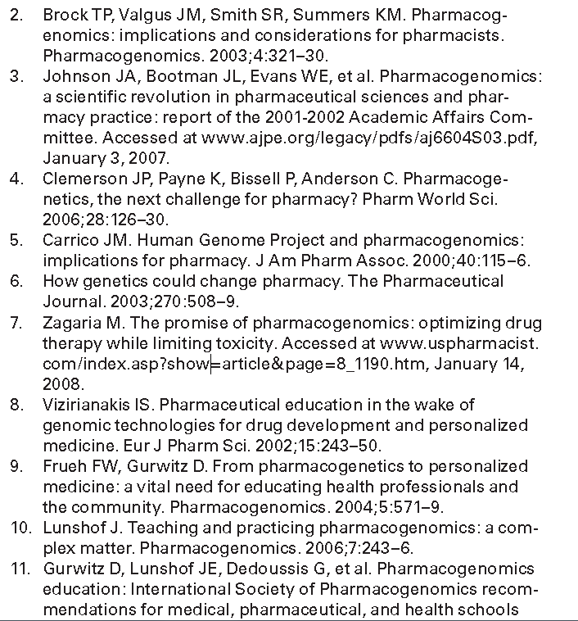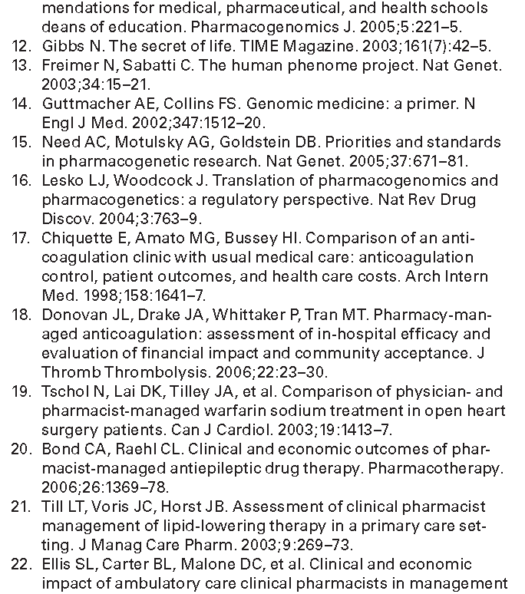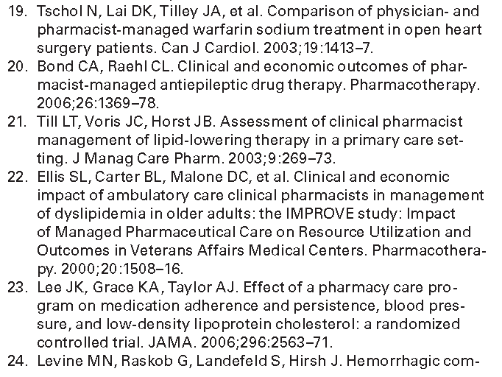
综述
plications of anticoagulant treatment. Chest. 1995;108
(4 suppl):276S–290S.
Landefeld CS, Beyth RJ. Anticoagulant-related bleeding:
clinical epidemiology, prediction, and prevention. Am J Med.
1993;95:315–28.
Takahashi H, Echizen H. Pharmacogenetics of CYP2C9 and in-
terindividual variability in anticoagulant response to warfarin.
Pharmacogenomics J. 2003;3:202–14.
Tabrizi AR, Zehnbauer BA, Borecki IB, et al. The frequency
and effects of cytochrome P450 (CYP) 2C9 polymorphisms in
patients receiving warfarin. J Am Coll Surg. 2002;194:267–73.
Furuya H, Fernandez-Salguero P, Gregory W, et al. Genetic
polymorphism of CYP2C9 and its effect on warfarin mainte-
nance dose requirement in patients undergoing anticoagula-
tion therapy. Pharmacogenetics. 1995;5:389–92.
Higashi MK, Veenstra DL, Kondo LM, et al. Association be-
tween CYP2C9 genetic variants and anticoagulation-related
outcomes during warfarin therapy. JAMA. 2002;287:1690–8.
FDA approves updated warfarin (Coumadin) prescribing in-
formation. Accessed at www.fda.gov/bbs/topics/NEWS/2007/
NEW01684.html, January 14, 2008.
D’Andrea G, D’Ambrosio RL, Di Perna P, et al. A polymorphism
in the VKORC1 gene is associated with an interindividual
variability in the dose-anticoagulant effect of warfarin. Blood.
2005;105:645–9.
Oren E, McCart G, Phillips KA. Evaluating the potential im-
pact of pharmacogenomics on ADRs. J Manag Care Pharm.
2002;8:285–90.
Garabedian-Ruffalo SM, Gray DR, Sax MJ, Ruffalo RL.
Retrospective evaluation of a pharmacist-managed warfarin
anticoagulation clinic. Am J Hosp Pharm. 1985;42:304–8.
Dager WE, Branch JM, King JH, et al. Optimization of inpatient
warfarin therapy: impact of daily consultation by a pharma-
cist-managed anticoagulation service. Ann Pharmacother.
2000;3:567–72.
Sconce EA, Khan TI, Wynne HA, et al. The impact of CYP2C9
and VKORC1 genetic polymorphism and patient characteristics
upon warfarin dose requirements: proposal for a new dosing
regimen. Blood. 2005;106:2329–33.
Phillips KA, Van Bebber SL. Regulatory perspectives on phar-
macogenomics: a 综述 of the literature on key issues faced
by the United States Food and Drug Administration. Med Care
Res Rev. 2006;63:301–26.
Ezzeldin HH, Diasio RB. Genetic testing in cancer therapeutics.
Clin Cancer Res. 2006;12:4137–41.
Lee W, Lockhart AC, Kim RB, Rothenberg ML. Cancer pharma-
cogenomics: powerful tools in cancer chemotherapy and drug
development. Oncologist. 2005;10:104–11.
39. Camptosar [package insert]. New York: Pfizer; 2006.
40. Massacesi C, Terrazzino S, Marcucci F, et al. Uridine diphos-
phate glucuronosyl transferase 1A1 promoter polymorphism
predicts the risk of gastrointestinal toxicity and fatigue induced
by irinotecan-based chemotherapy. Cancer. 2006;106:1007–16.
41. Innocenti F, Undevia SD, Iyer L, et al. Genetic variants in the
UDP-glucuronosyltransferase 1A1 gene predict the risk of
severe neutropenia of irinotecan. J Clin Oncol. 2004;22:1382–8.
42. Iyer L, Das S, Janisch L, et al. UGT1A1*28 polymorphism as a
determinant of irinotecan disposition and toxicity. Pharmacog-
enomics J. 2002;2:43–7.
43. Evans WE, Horner M, Chu YQ, et al. Altered mercaptopurine
metabolism, toxic effects, and dosage requirement in a thiopu-
rine methyltransferase-deficient child with acute lymphocytic
leukemia. J Pediatr. 1991;119:985–9.
44. Evans WE, Hon YY, Bomgaars L, et al. Preponderance of
thiopurine S-methyltransferase deficiency and heterozygosity
among patients intolerant to mercaptopurine or azathioprine. J
Clin Oncol. 2001;19:2293–301.
45. Stanulla M, Schaeffeler E, Flohr T, et al. Thiopurine methyl-
transferase (TPMT) genotype and early treatment response to
mercaptopurine in childhood acute lymphoblastic leukemia.
JAMA. 2005;293:1485–9.
46. Purinethol [package insert]. Greenville, N.C.: DSM Pharmaceu-
ticals: 2003.
47. Gardiner SJ, Begg EJ. Pharmacogenetic testing for drug
metabolizing enzymes: is it happening in practice? Pharmaco-
genet Genomics. 2005;15:365–9.
48. Van Bebber SL, Keegan HL, Phillips KA, Issa AM. Novel person-
alized medicine technology: UGT1A1 testing for irinotecan as a
case study. Future Medicine. 2006;3:415–9.
49. Toxicity/benefit ratio optimization of chemotherapy in col-
orectal cancer (CRC) patients by determination of individual
genotype determinants. Accessed at www.clinicaltrials.gov/ct/
show/NCT00138060?order=1, December 7, 2006.
50. DHPLC determination of TPMT polymorphisms. Accessed
at www.clinicaltrials.gov/ct/show/NCT00402090?order=1,
December 7, 2006.
51. van den Akker-van Marle ME, Gurwitz D, Detmar SB, et al.
Cost-effectiveness of pharmacogenomics in clinical practice:
a case study of thiopurine methyltransferase genotyping in
acute lymphoblastic leukemia in Europe. Pharmacogenomics.
2006;7:783–92.
52. Hampton T. Researchers draft guidelines for clinical use of
pharmacogenomics. JAMA. 2006;296:1453–4.
25.
继续教育学分:
26.
27.
28.
29.
30.
31.
32.
33.
34.
35.
36.
37.
38.
“药师在药物基因组学当中的作用” 是由美国药师协会提供的药师继续教育课程。
“药师在药物基因组学当中的作用”CME课程，将给予1.5小时继续教育学分（0.15 CEUS）。需要完成评估工作，在本文结尾填写CE考试表格，并寄回到美国药学会（APHA）。也可以登陆www.pharmacist.com，直接在网上测评获得即时学分。继续教育课程对APHA会员是免费的，非会员需支付15美元费用。回答正确率为70％或更高，方可授予学分。药师于2011年2月15日前成功完成下列题目，可能获得信贷。
通过评审局认证的美国药师协会的药学教育。作为药学继续教育的提供方。本课程的号码是202-999-08-103-A01 – P。
www.pharmacist.com
February 2008 • Pharmacy Today 63

综述
测评问卷
Go to www.pharmacist.com and take your test online for instant credit.
说明：您可能需要为本测评在纸上或网上进行评估。对于每一个问题，选出正确答案相应的字母。每个问题只有一个正确答案。请检查你的答案，以确保您已经选择正确的字母。采取在线文章的继续教育测试，登录www.pharmacist.com并单击“Education”。进入“Education”欢迎页面，用搜索功能搜索本文，使用“继续教育CE”和关键字。按照网上的说明，提交测试结果。
1 药物基因组学的定义是
A 整体研究基因如何影响药物的行为
B 药物治疗的结果和遗传性疾病有关的经济学研究
C 药物如何在某些人群的干扰和改变遗传密码的研究
D 对药物代谢酶和药物反应的遗传变异研究
2 基因型的定义是
A 观察基因表达的功能
B 特定的基因表达的性状
C 一个人的特征和观察功能的特定基因的表达
D 上述答案都不正确.
3 在表型组学领域中下列哪个是正确的？
A 表型组学是一个困难的方法来预测药物反应，因为许多原因可以影响临床表型的药物治疗。
B 表型组学研究，不需要基因型协助，帮助预测药物反应。
C 表型组学研究可能不会需要分子，细胞，组织和生物体整体水平的数据收集。
D 表型组学是一个明确的方法来预测在不同人群对药物的反应.
4 VKORC1基因的基因变异，影响下列哪种药物代谢？
A 苯妥英钠
B 咪唑硫嘌呤
C 华法林
D 巯嘌呤
5. 基于CYP2C9基因变异和华法林剂量的研究，以下的哪个组合，可能会需要最小剂量？
A 纯合子：CYP2C9* 1
b.杂合子: CYP2C9*1 和 CYP2C9*2
c.杂合子: CYP2C9*1 和 CYP2C9*3
d.纯合子: CYP2C9*3
6 下列哪项不是药物基因组学研究进展缓慢的主要原因？
A 对调节药物反应的基因编码蛋白理解有限
B 众所周知的事实，相比遗传因素环境更有可能导致药物反应的变化
C 在分配清晰，明确的药物反应，根据从临床资料，对选定的疾病病人的维护表型数据库的困难
D 在基因型与药物反应之间的关联已被确定后，缺乏一个明确的机制，评估成本效用和临床使用的药物基因测试（例如，基因分型测试）
7 除下列哪项外，药师是唯一有资格参加跨学科的医务人员，研究基因因素对药物反应的影响？
A 不同变异在病人反应中作用的知识（包括毒性和治疗）
B 提高不寻常的病人药物治疗的反应（例如，特异反应）
C 健康保险可移植性和责任法案（HIPAA）的保护，包括病人信息数据库的访问
D 基因编码的蛋白质知识（例如，代谢酶，药物靶标），影响药物的反应
www.pharmacytoday.org
64 Pharmacy Today • February 2008
www.pharmacytoday.org
综述
Go to
8.从药物基因组学的角度考虑，以下哪种假设性药物应当进行进一步的研究？
A. 一种通过CYP2D6酶代谢、昂贵、且私营医疗保险公司不报销的新型抗高血压药物，其作用机制没有研究清楚。
B. 一种新的组合型产品，其中包括两个已被证实有效的稳定情绪的药物，且这两种稳定情绪的药物都不受遗传变异的影响。
C. 一种通过CYP2C9酶代谢、且对所有患者都有效又无毒副作用的新型认知增强剂。
D. 一种通过CYP2D6酶代谢、由具有基因多态性的肠道转运体蛋白吸收、抗心律失常的药物，这类药物可有效治疗50%患者的心律失常，但对另外50%患者完全无效。
9.对于药物基因组学信息，是否加入到药物说明书中，必须的信息是：
A．易于用于临床使用和成本效益。
B．来自随机对照临床试验。
C．有助于预测哪些患者有危及生命的特异性不良反应。
D. 以上都不正确。
10.以下关于药师参与药物基因组学的临床研究哪项是不正确的？
A．大多数参与研究的药师受聘于学术界或制药行业。
B．药师在决定哪些药物适合药物基因组学的研究方面是很好的盟友。
C．药师不能参与确定药物反应表型（如疗效与无效），因为这项活动超出了药师专业范围。
D. 药师通常作为包括科学家和其他健康专家在内的跨专业/跨学科团队中的一员，来为药物基因组学的研究做出贡献。
11.UGT1A1酶代谢下列哪个药物？
A．代谢伊立替康
B．代谢SN-38
C. 代谢华法林
D. 代谢巯嘌呤
12.UGT1A1*28突变纯合子患者，接受伊立替康治疗时必须：
A．增加剂量，因为伊立替康会代谢加快
B．增加剂量，因为伊立替康会代谢减慢
C．减少剂量，因为活性代谢物会代谢加快
D．减少剂量，因为活性代谢物会代谢减慢
13.下列哪项关于硫唑嘌呤在TPMP低活性患者的描述是正确的？
A．对于骨髓抑制有高风险
B．对于骨髓抑制有低风险
C．需要高剂量的巯基嘌呤
D．需要高剂量的抗惊厥药物
14. 在下列哪项药品说明书中，没有出现有关药物代谢酶基因多态性的警示？
A．华法林
B．巯嘌呤
C．苯妥英钠
D．伊立替康
15.药物基因组学临床应用的障碍包括：
A．缺乏有力的证据支持基因型和药物毒性之间的确定关系
B．缺乏成本效益和临床使用数据
C．缺乏药师和其他医务工作者随时了解药物基因组学最新进展的机制
D．药物基因组学测试的不可用

综述
为了获得1.5小时的继续教育学分（0.15CEU），请提供以下资料:
CE 考试格式
1. 在提供的空格内输入或者打印您的姓名及地址.
2. 要想获得学分，需将填妥的表格邮寄至:
美国药剂师协会-CE考试
邮政信箱791082
巴尔的摩, MD 21279-1082
3. CE考试对AphA成员是免费的. 如果您不是AphA成员，
您需附上15美元的费用用于分级评估及寄送学分证书.
正确率超过70％或更高将通过考试被授予学分。如果您考试不及格，您可以重考一次。
如果第二次不通过，你可能不能在此参加药学继续教育计划。请允许处理6周。
药剂师于2011年2月15日前成功完成下列题目，可以获得学分.
经评审局认证的美国药剂师协会的药学教育作为继续药学教育的提供方，
脊髓灰质炎咨询委员会分配给经认证的提供方的通用计划号码是202-999-08
-103-A01 - P.
参与者信息
药剂师在药物基因组学中的潜在作用
姓名
地址
城市
E-MAIL
工作电话
家庭电话
你读这个计划以及完成本次测试，话费您的时间是?
_____Hours ____ Minutes
我已经独立完成此次CE考试的签名认证:
国家
邮政编码
CE 评估问题—答案
1.
2.
3.
4.
5.
a
a
a
a
a
b
b
b
b
b
c
c
c
c
c
d
d
d
d
d
6.
7.
8.
9.
10.
a
a
a
a
a
b
b
b
b
b
c
c
c
c
c
d
d
d
d
d
请选择你的答案 (每个问题一个答案).
11.
12.
13.
14.
15.
a
a
a
a
a
b
b
b
b
b
c
c
c
c
c
d
d
d
d
d
项目评估
优秀
请评价以下项目.
1. 方案的整体素质
2. 药学实践的相关性
3. 内容的价值
5
5
5
4
4
4
3
3
3
2
2
2
1
1
1
差
请回答每个问题, 标注您同意与否.
4. 该方案满足了既定的学习目标:
阅读此继续教育文章后，药师应该能够:
• 了解遗传药理学，药物基因组学，基因型和表型.
• 至少能说出2种药师在药物基因组学领域可参与的角色.
• 列出一种其药品说明书中含有的FDA推荐的药物基因组学信息。
• 至少说出2种在药物应答反应中存在已知遗传变异或者药物不良反应的药物.
5. 该方案增长了我在这个学科领域的知识.
6. 该方案并没有推广一个特定的药品或公司.
同意
不同意
www.pharmacist.com 参与在线测试
66 Pharmacy Today • February 2008
www.pharmacytoday.org



此项活动的影响
所提供的信息 (检查所有适用):
7. ❏ 增强我目前的实践方法/治疗习惯 ❏ 将提高我的实践能力/患者的治疗效果

❏ 提供我希望能够使用的新的想法或信息 ❏ 增加我的知识

8．所提供的信息有否导致您在您的实践中做出任何变更? ❏ Yes ❏ No

9. 你是如何同意这些变化? (很投入) 5 4 3 2 1 (Not at all committed)
10. 您认为未来这个话题上的活动是必要的和/或重要的吗? ❏ Yes ❏ No

随访
作为我们不断提高、努力的一部分，我们希望能够在此后进行后续调查，以评估我们对专业实践教育的影响。您是否仍愿参加这样的调查活动?
❏ 是 ❏ 否

❏ ❏
❏ ❏
❏ ❏
❏ ❏
❏ ❏
❏ ❏

